中国动物行为学年会及分会换届大会在椰城圆满召开

中国动物学会动物行为学分会（以下简称“行为学分会”）第三届学术年会暨全国动物行为学第七次研讨会于2019年11月15-18日在海南省海口市召开。本次会议由行为学分会主办，热带岛屿生态学教育部重点实验室、海南师大、海南省动物学会、海南师大生科院承办。本次会议的主题为“快速发展的中国动物行为学”。来自全国31个省份的283名代表（学生105名）, 此外，中国台湾吴忠信、新加坡李代芹、日本Sonoko Ogawa、法国Anders Møller等教授也参加了大会。
会议开幕式由行为学分会秘书长、中科院动物所张健旭研究员主持，海南师大史海涛副校长、行为学分会理事长蒋志刚研究员、中国动物学会张希武监事长等先后致辞。
本届会议有8个大会报告：杜鹃的巢寄生（海师大杨灿朝）、灵长类的社会行为（西北大学齐晓光）、鸟的认知和性选择（兰州大学陈嘉妮）、蝗虫的化学防御（动物所王宪辉）、灵长类行为异常疾病模型（暨南大学李晓江）、精神分裂症神经机制（华东师大尹东敏）、棕色田鼠的社会行为及神经机制（陕师大邰发道）以及调控社会行为的神经网络（Sonoko Ogawa）；大会还设有“通讯与认知”、“性选择”、“社会行为”、“行为互作”以及“行为的机制”5个分组会议，共包括130多份摘要、近60个口头报告和70多个壁报。
根据分会制定的“诺达思动物行为学杰出贡献奖评审原则”， 评选出海南师大杨灿朝研究员和西北大学齐晓光教授为首届获奖者，并从学生和博士后参会者中评审出了5个优秀口头报告、15个优秀壁报。蒋志刚理事长、诺达思总经理王承芳、海南师大梁伟副院长、分会副理事长邰发道等分别为获奖者颁发获奖证书和奖金。
根据中国动物学会的有关章程和规定，本次会议还进行了行为学分会换届选举工作，选举产生了第二届理事会，选举张健旭为理事长，李进华、贾志云、梁伟、刘定震、齐晓光、邰发道、尹东敏等为副理事长，并和陈嘉妮、李忠秋等组成常务理事会。刘定震兼任秘书长、刘伟为常务副秘书长。大家一致同意蒋志刚为名誉理事长。
行为学分会成立于2015年10月，发展非常迅速，涌现出一批优秀成果和青年人才，尤其受到很多青年人的青睐和支持。作为中国动物行为学交流的平台，行为学分会遵循服务为上的原则，为促进我国动物行为学研究和教学的全面发展甘愿奉献，不懈努力。

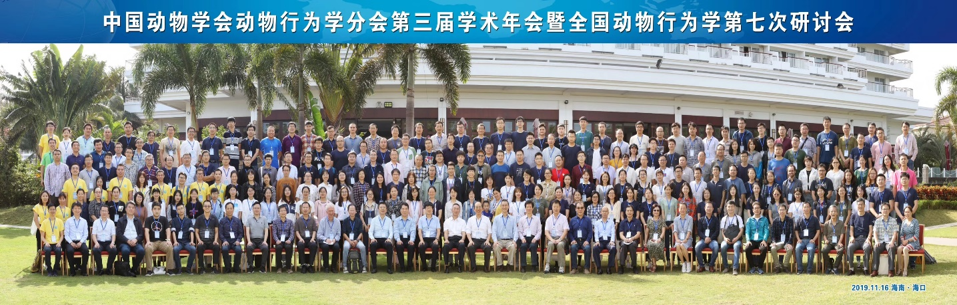
全体与会代表合影留念

大会开幕式（从左至右分别为：张健旭、史海涛、蒋志刚、张希武、邰发道和贾志云）

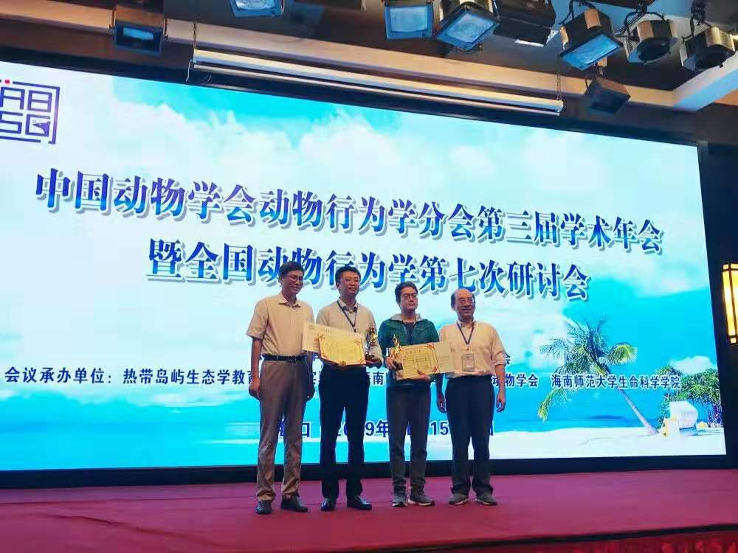
2019年度“诺达思动物行为杰出贡献奖”获得者杨灿朝和齐晓光。

优秀报告和壁报获奖者

